Муниципальное казенное дошкольное образовательное учреждение «Детский сад № 1 «Гуси-лебеди» п. Ола.

СЦЕНАРИЙ
Физкультурного развлечения

«Осенний марафон»
(для детей старшего и подготовительного возраста).

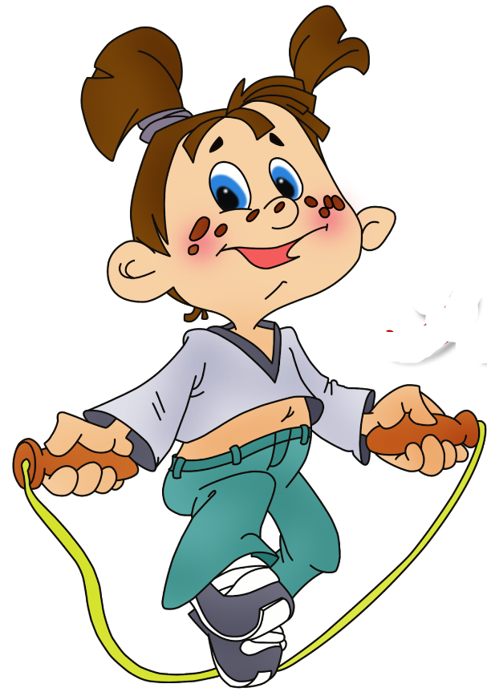
Разработал:
Инструктор физ. воспитания:
Муравлёва М. И.

2021 год.
Задачи:
- Привлечь детей к активному участию в спортивных соревнованиях
-Совершенствовать двигательные умения и навыки,
-Способствовать развитию положительных эмоций, чувства взаимопомощи, дружбы, сопереживания.
Оборудование: 2 ведра, 2 мягких модуля, 20 грибов, 2 корзины, 40 шариков, 2 мольберта, 2 ватмана, карандаш клей на каждую команду, листья из цветной бумаги на каждую команду, 2 грузовика, корзина с фруктами и овощами, грамоты, призы.

Предварительная работа: изготовление эмблем, листов для конкурса, составление портрета осени.

Ход развлечения.
Под музыку дети проходят в зал. Строятся в шеренгу, лицом к зрителям.
Ведущий:
Если стали дни короче,
Холодны, с морозцем, ночи,
Дождь по лужам моросит,
Ива над рекой грустит,
Лист с деревьев облетает,
Птичий клин на небе тает,
Под сосной заснул медведь,
Птицы перестали петь…
Что же это? Это осень.
«Не спеши, ее мы просим. -
Дай еще нам теплых дней
Для забав, для игр, затей!»
Ведущий: Я приглашаю вас на веселые старты! Скажите, о каком времени года я сейчас прочитала стихотворение?
Дети: Об осени.
Ведущий: Правильно! Значит наши веселые старты сегодня, какие?
Дети: Осенние…
Сегодня в соревнованиях участвуют две команды:
1. Команда №1 «Желтые листья».
2. Команда №2 «Красные листья».
За победу в каждом конкурсе команде-победителю я буду давать осенний листочек, а в конце соревнований мы подведем итог. У кого листочков больше – тот победил.
Ведущий: Все собрались?
Все здоровы?
Бегать и играть готовы?
Ну, тогда подтянись,
Не зевай и не ленись,
На разминку становись! (команды перестраиваются на разминку)
РАЗМИНКА ПОД МУЗЫКУ (с осенними листьями под музыку «Листик, листик листопад»).
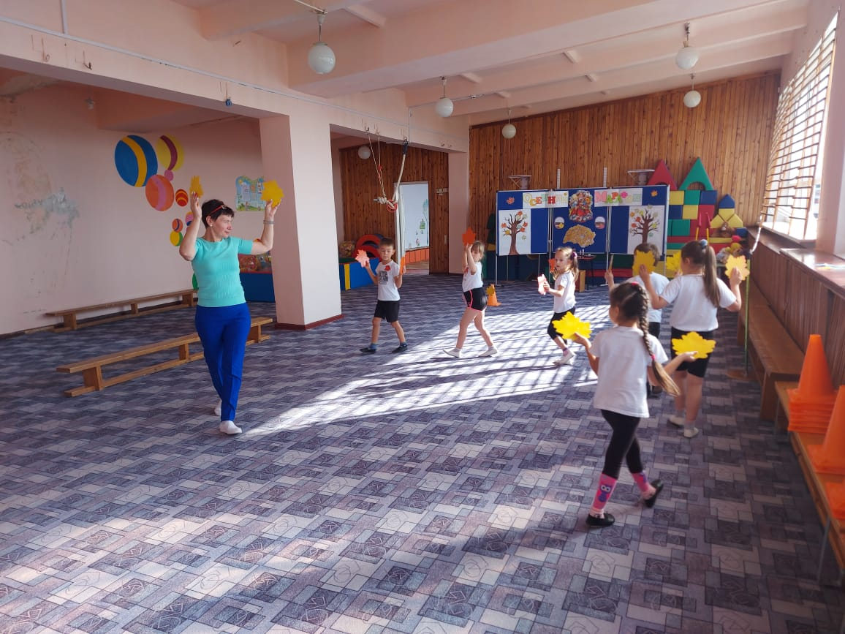
Ведущий: Кто же будет самым ловким,
Мы хотим скорей узнать!
Становитесь в две команды.
И начнём сейчас играть.
(Дети перестраиваются в 2 колонны за линией старта, воспитатели расставляют оборудование для первой эстафеты.)
Ведущий: Так как у нас сегодня Осенние веселые старты, то и эстафеты будут осенними. Все готовы? Тогда начнем!
Друзья давайте попробуем создать настоящий портрет осени при помощи осенних листьев.
1. Конкурс «Картинная галерея». У каждой команды будет свой мольберт и лист бумаги на котором нарисован ствол дерева, листья осенние. Каждый игрок должен приклеить лист к дереву.

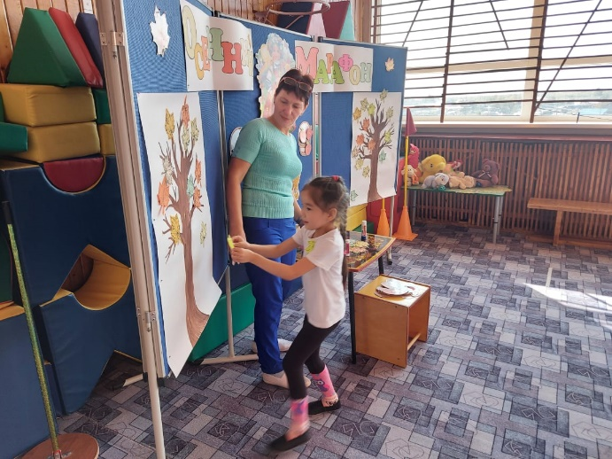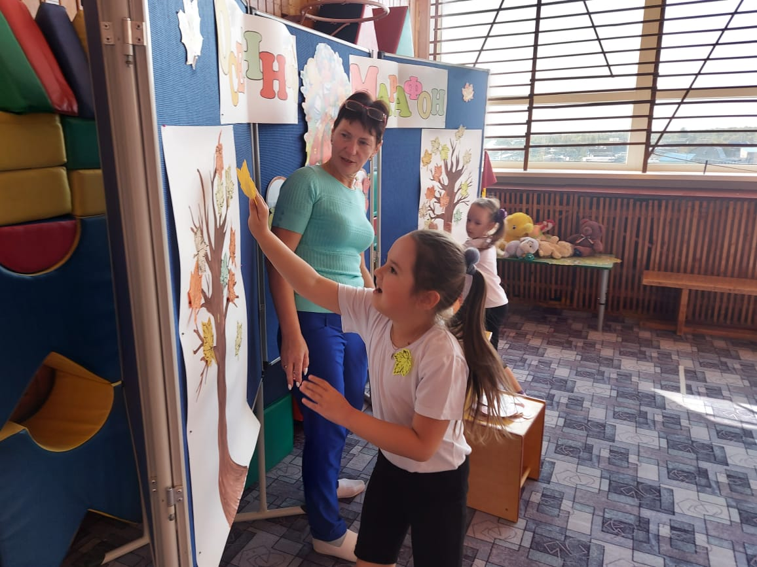

Ведущий: Отгадайте загадку, чтобы узнать о эстафете.
Вырос он в березняке.
Носит шляпу на ноге.
Сверху лист к нему прилип.
Вы узнали? Это… (гриб)
2. Эстафета «На грибной полянке». Первый участник бежит змейкой между елками (стойками) берет гриб и обратно бегом, хлопком передает эстафету следующему и встает в конец колонны.

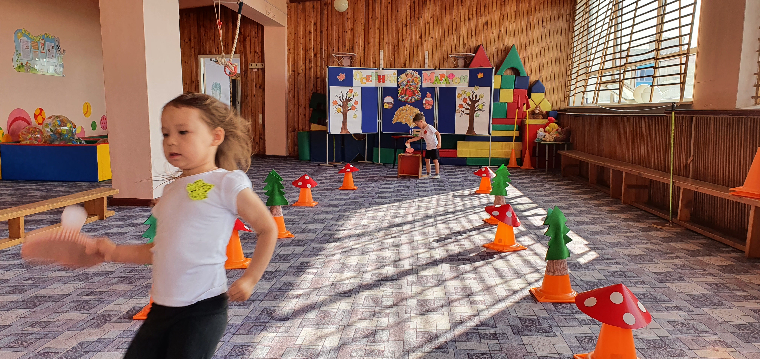

3. Эстафета «Овощи и фрукты». На столике стоит коробка с овощами и фруктами. Одна команда собирает овощи, другая фрукты.

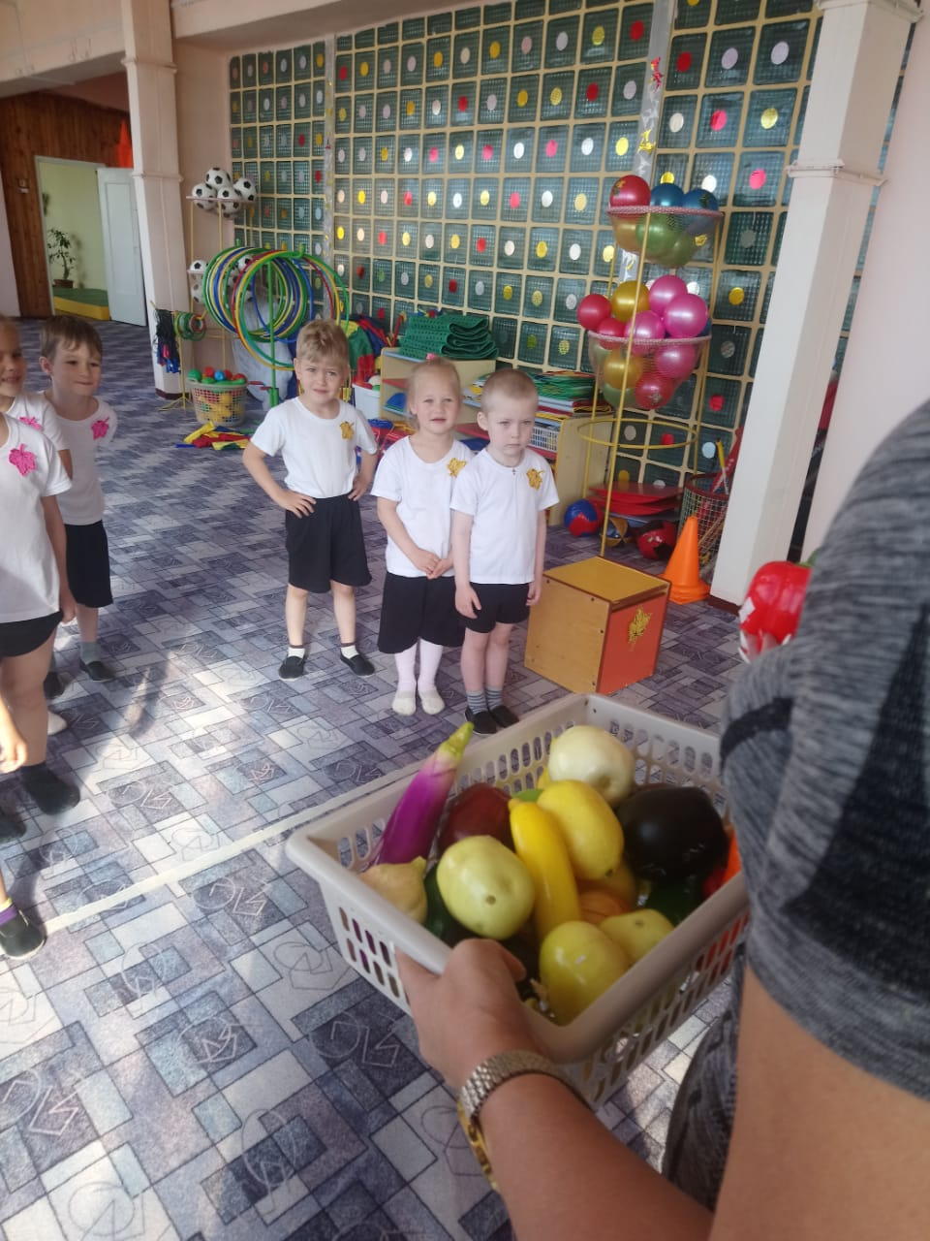
Под землей живет семья:
Папа, мама, деток тьма.
Лишь копни ее немножко-
Вмиг появится…картошка.

4. Эстафета «Картошка». По залу рассыпаны шарики двух цветов. По сигналу каждая команда собирает шарики определенного цвета, участвует сразу вся команда.

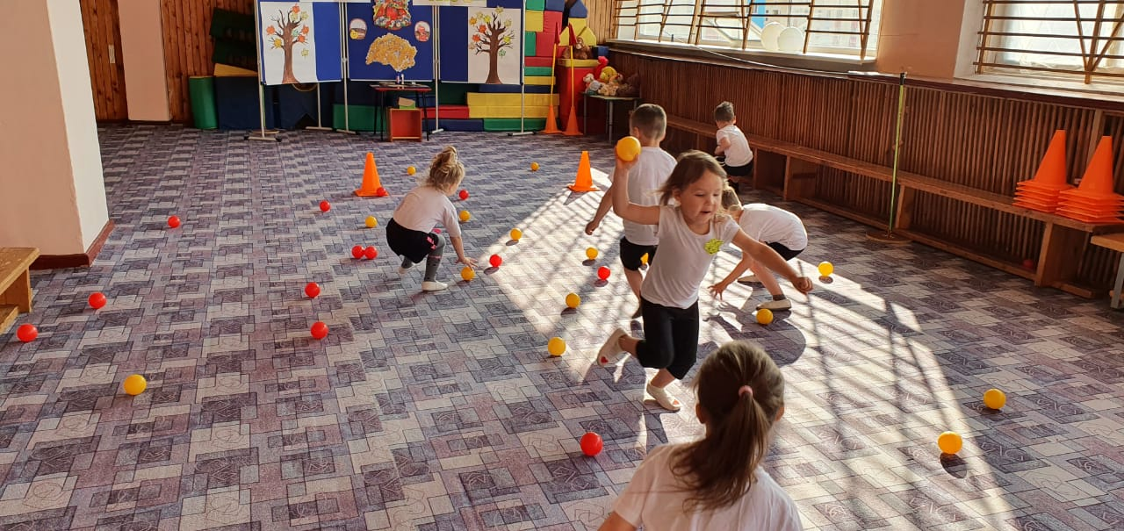
Загляни в осенний сад
Чудо-мячики висят.
Красноватый, спелый бок
Ребятишкам на зубок. (ЯБЛОКО)
5. Эстафета «Собираем яблоки». Команды строятся в шеренги, лицом к зрителям. С одной стороны команды на полу находится обруч, в котором лежат «яблоки», с другой стороны команды пустая корзина. По сигналу, первые игроки команды начинают передавать «яблоки» из обруча в корзину, из рук в руки. И так до конца, пока не закончатся все «яблоки».
Примечание: в руках может быть только одно яблоко, нельзя их долго держать в руках. Яблоки в корзину складываем, а не бросаем.

6. Эстафета «Водители».
У каждой команды игрушка – грузовик. Команда перевозит урожай. Так, по очереди все участники пробегают эстафету. Побеждает команда, первая завершит эстафету.
Ведущий: Вот и подошли к концу наши спортивные состязания. Команды, в одну шеренгу становись!
(объявление итогов соревнований, награждение команд грамотами и сладкими призами)
Ведущий:
Вот настал момент прощанья,
Будет краткой моя речь —
Говорю я «до свиданья»
До счастливых новых встреч.
(Дети под музыку выходят из зала)

